**EXCELENTÍSSIMO SENHOR PRESIDENTE DA CAMARA MUNICIPAL DE SUMARÉ**

**INDICO**, ao Exmo. Senhor Prefeito Municipal, que determine ao departamento competente providências urgentes no sentido efetuar a construção e instalação das guias de asfalto na Vila Operária.

A solicitação se faz necessária tendo em vista a recente regularização fundiária da Ocupação Vila Operária e Popular, sendo necessário para a mesma receber asfaltamento bem como infraestrutura de água, esgoto e redes pluviais..

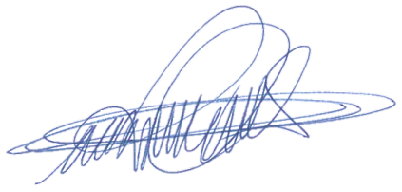Sala das sessões, 30 de agosto de 2022.

**DIGÃO**

**VEREADOR**